PARROCCHETTO TURCHESE

|  |  |
| --- | --- |
|  | [Neophema pulchella](https://www.itis.gov/servlet/SingleRpt/SingleRpt?search_topic=TSN&search_value=177592) (Shaw, 1792) – valid – Turquoise Parrot, Turquoise Parakeet |

Questo piccolo e grazioso ( *dal greco pulcher, grazioso*) parrocchetto australiano, vive prevalentemente in savane e zone semidesertiche nutrendosi di semi di piante selvatiche ed arbusti, chiamati anche “parrocchetti delle erbe”, i parrocchetti appartenenti al genere *Neophema,* amano ricercare il cibo a terra, trascorrendovi buona parte della giornata, si spostano in coppia o piccoli gruppi, spesso composti dai genitori e dai loro figli, in fase di riproduzione le coppie si isolano e occupano anfratti ed alberi cavi, le uova da 3 a 6 sono covate dalla femmina per circa 22 giorni, i piccoli sono accuditi da entrambi i genitori dimostrandosi entrambi molto premurosi.

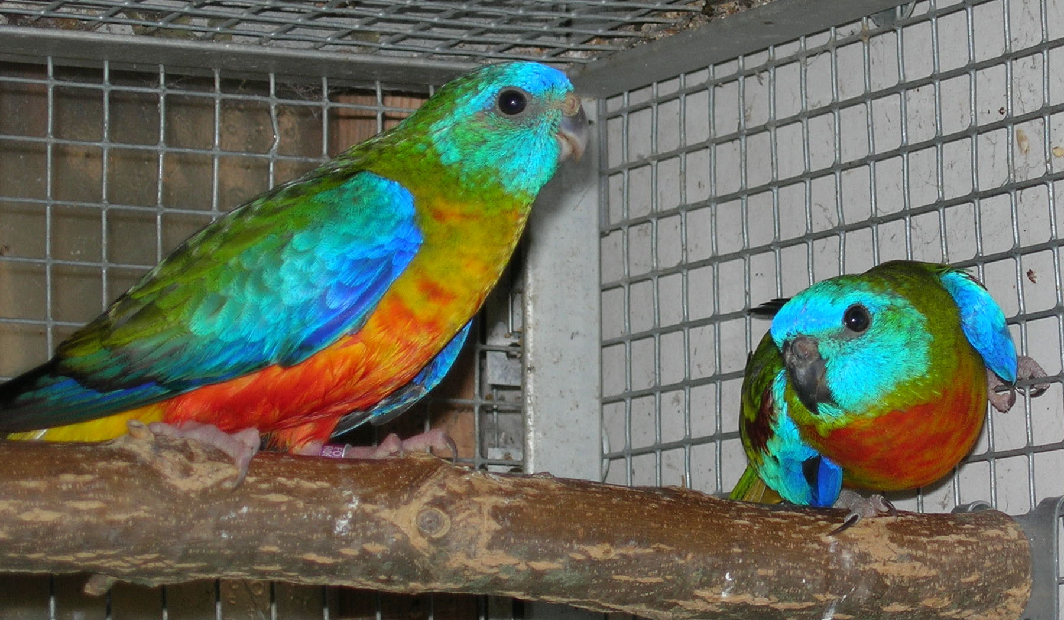

Il dimorfismo è molto evidente, la spallina rossa del maschio è inconfondibile, priva nella femmina, questa in generale presenta una colorazione più scialba, anche la caratteristica maschera turchese appare meno evidente ed estesa, come le parti giallo arancio del ventre.

Un tempo classificato in due sottospecie distinte è stato unificato in specie monotipica.

Abitando le zone desertiche questo parrocchetto, ama luoghi asciutti e caldi, un contenitore con sabbia fine posto in pieno sole, sarà una sorta di “terme” dove amano distendersi ed allargando le ali e coda a ventaglio, trascorrono lunghi periodi crogiolandosi e facendo una sorta di ricarica naturale.

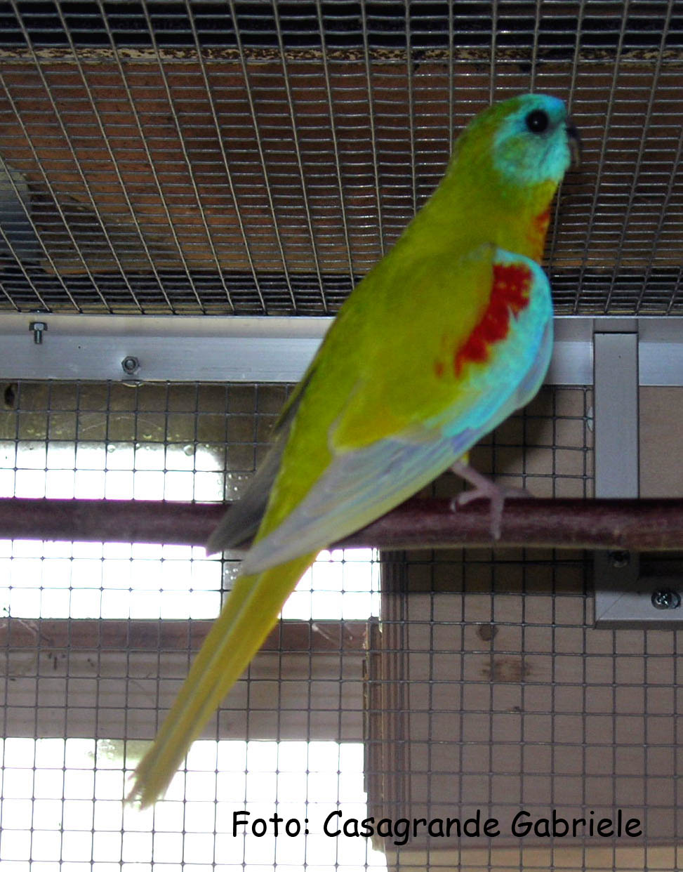Molto attivo al mattino presto ed all’ imbrunire, spesso questi parrocchetti durante il giorno amano starsene fermi in zone ombreggiate, il loro carattere territoriale li rende litigiosi verso membri del loro genere, specialmente tra maschi possono essere davvero aggressivi.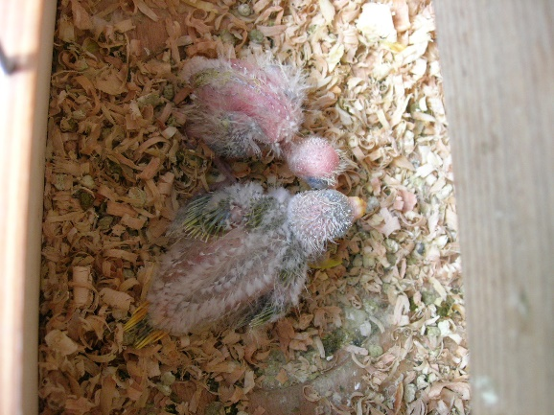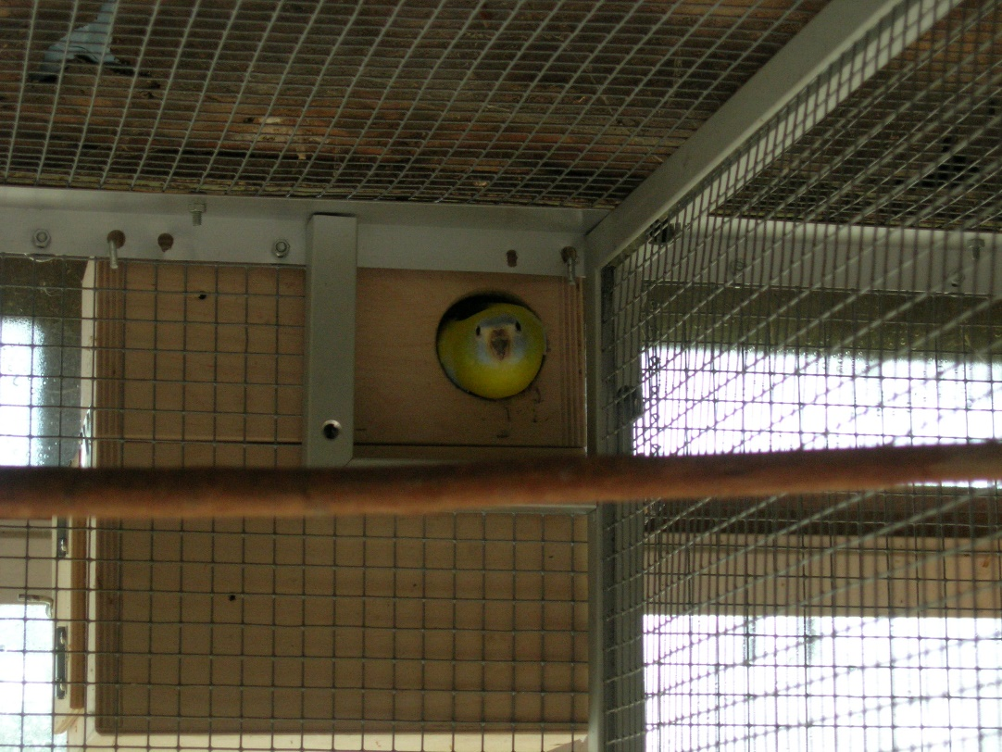

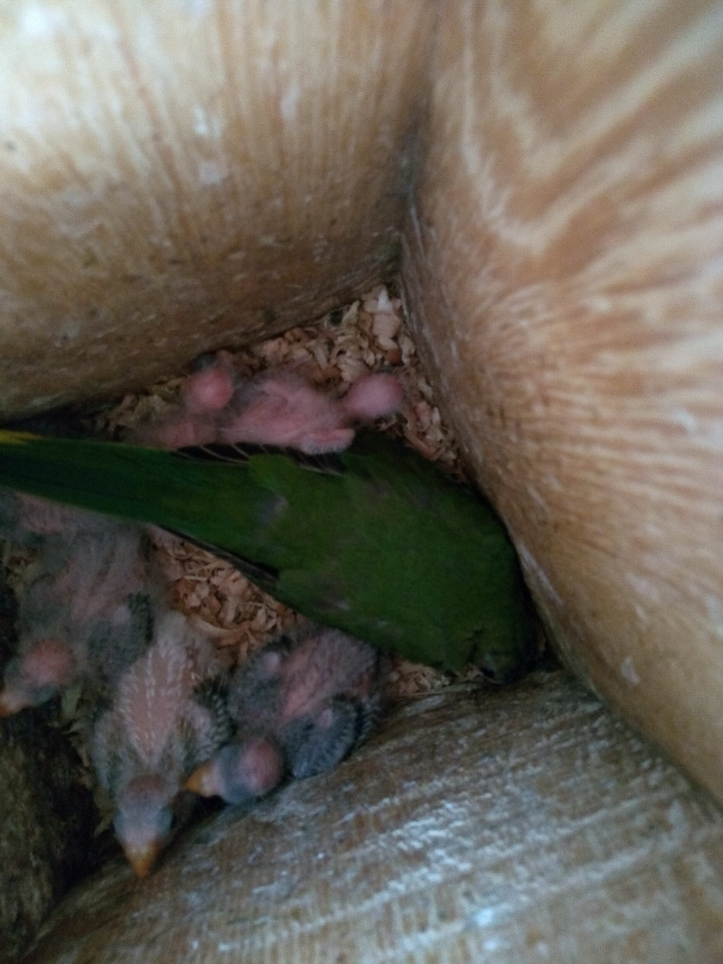Il periodo riproduttivo inizia presto, tra febbraio e marzo, ma spesso le uova risultano sterili, bisogna attendere la buona stagione perché siano in completo estro amoroso, un nido a cassetta orizzontale o verticale di 15 x 15 cm alto 30 è sufficiente allo scopo, sul fondo pochissimo materiale ed una leggera depressione che tenga raccolte le uova.

In ambiente domestico si usa una miscela di semi piccoli, panico, miglio, scagliola lino e niger, qualche seme di avena e canapa oltre ad un gran numero di erbe prative e fiori, qualche insetto per apportare proteine in fase di allevamento e verdure fresche completano la dieta, la frutta non è molto apprezzata, ma piccoli pezzetti di mela sono comunque graditi.

Una miscela di farine varie come mais, ceci, soia, riso, oltre a semolino e pane secco grattugiato, sono sufficienti ad asciugare dei piccoli semi precedentemente ammollati, in acqua e scolati, sono serviti su contenitori posti sul fondo della gabbia dove amano cibarsene.

Anche il mais immaturo e spighe ancora verdi di panico sono mangiati con avidità, i giovani spesso quando escono dal nido volano in modo nervoso sbattendo violentemente contro la rete della voliera, per questo è bene mettere dei rami verdi per evitare che possano ferirsi o anche morire.

Dopo la seconda covata consiglio di evitare una terza deposizione, il nido va rimesso solo quando la coppia entra di nuovo in fase riproduttiva.

Incluso in All. B, ma elencato tra le specie di facile riproduzione, deve essere denunciato entro 10 giorni dalla nascita, esente dalla tenuta di registro e da denuncia dichiarativa informativa ( Sct2b) se nato in Italia e munito di anello inamovibile con diametro 3,8.

Anche se lungo appena una ventina di cm, questo bellissimo parrocchetto dalla stupenda livrea e con un contrasto di colori veramente gradevole, lo rende molto apprezzato in avicoltura, allevato da oltre un secolo, ha dato origine a numerose mutazioni di colore.

Sicuramente adatto a chi vuole iniziare ad allevare, il turchese si dimostra resistente, gradevole e simpatico, facile a riprodurre, con voce dolce e trilli delicati, poco esigente in alimentazione e struttura di alloggio, necessita solo di uno spazio sufficiente a battere le ali ed un posto dove fare i bagni di sole, longevo se ben alimentato e lontano dall’ umidità.

*Testo, foto e allevamento* Attilio Casagrande

*Sitografia* https://www.itis.gov/servlet/SingleRpt/SingleRpt

